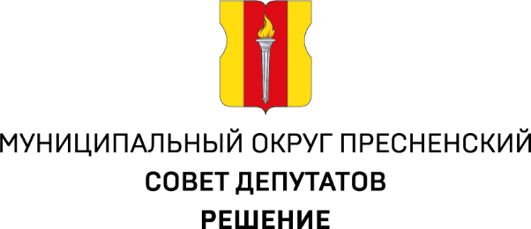
ПРОЕКТ
09.10.2024 № 30.01.323

О признании утратившим силу решения муниципального собрания внутригородского муниципального образования Пресненское в городе Москве от 24.03.2016 № 71/7/1403-МС

На основании части 4.2 статьи 12.1 Федерального закона от 25.12.2008
№ 273-ФЗ «О противодействии коррупции», Уставом муниципального округа Пресненский,

Совет депутатов решил:
- Признать утратившим силу решение муниципального собрания внутригородского муниципального образования Пресненское в городе Москве от 24.03.2016 № 71/7/1403-МС «О представлении лицами, замещающими муниципальные должности, сведений о доходах, расходах, об имуществе и обязательствах имущественного характера».
- Опубликовать настоящее решение в бюллетене «Московский муниципальный вестник» и разместить на официальном сайте муниципального округа Пресненский.
- Контроль за исполнением настоящего решения возложить на главу муниципального округа Пресненский Юмалина Д.П.

Глава муниципального округа Пресненский | Д.П. Юмалин

